Текстовой отчет
о выполнении муниципального задания №1
МБУ «Городской Дом культуры»
от 25 декабря 2011 года
по состоянию на 01 апреля 2012 года.
За отчетный период для детей школьного возраста было проведены такие мероприятия:
- конкурсно –игровая программа «Когда всем весело»;
- игровая монограмма «Если снежинка не растает»;
- игровая программа «Кто спасает Бабу Ягу»;
- театрализованная развлекательная программа «Зимняя сказка из бабушкиного сундука»;
- праздник «Починки»;
- игровая программа «Спайдермен меняет профессию»;
- конкурсная программа «Мой папа самый лучший»;
- игровая программа «Как царь Петр войско собирал»;
- конкурсная программа «А ну-ка, мальчики!»;
- конкурсная программа «А ну-ка, девочки!»
Самым ярким мероприятием для детей это были новогодние утренники «Приключения Варвары красы», где ребят и взрослых радовали и веселили сказочные герои из фильма «Варвара краса –длинная коса».
Для молодежи помимо плановых дискотек проводились следующие мероприятия:
- Новогодний бал маскарад;
- игровая программа «И входим мы в грядущий год»;
- Студенческий праздник «Татьянин день»;
- конкурсная программа «День святого Валентина;
- шоу программа «Ищу под звездами любовь»;
- игровая программа «Урок военной подготовки»;
- конкурсно – музыкальная программа «В джазе только девушки»;
- конкурсная программа «Мисс весна»;
- молодежный вечер отдыха «Звезды зажигаются у нас».
Каждое из мероприятий насыщено информацией и носит воспитательный и эстетический характеры. Из данных мероприятий мы видим, что молодежная политика Октябрьского городского поселения процветает.
Концертными программа были отмечены следующие праздники:
- «Старый Новый год» театрализованный игровой концерт «Уходит старый год»;
- «Масленица» театрализованный концерт «Будем с горок мы кататься и блинами объедаться»;
- концерт посвященный восьмому марту «Такие разные и таинственные»;
Мероприятие для старшего поколения проходили в фойе Дома культуры:
- Женские посиделки «Сударушки»;
- вечер отдыха «Кому за…»;
- развлекательная программа «Мылим бабушкам и дедушкам»;
- вечер отдыха «Посторонним вход воспрещен».
Пожилые люди угощаются чаем, поют песни под гармонь, душевно общаются.
Так же дом культуры посещают социально –незащищенные слои населения это общество инвалидов под руководством Бажина Л. Ф. Для них были проведены мероприятия:
- новогодняя елка для детей;
- новогодняя конкурсная программа для взрослых;
Также прошла концертная развлекательная программа посвященная международному Дню 8-е марта и 23 февраля, где не только пили чай и смотрели концерт, но и активно участвовали в конкурсах и играх.
Хотелось бы отметить красочное мероприятие которое прошло 23 февраля возле д. Чад где проводилась «Масленица» и уже полюбившееся и ставшее традиционным соревнования по автогонкам среди мужчин и женщин. Несмотря на февральский морозец народу собралось достаточное количество. Кто пританцовывал у сцены , а кто грелся боем мешков. И конечно же не осталось без внимания горящее чучело Масленицы, возле которой народ образовал большой хоровод.

В течение квартала, каждое воскресенье месяца проходят спортивные мероприятия, занятия по шахматам, шашкам и теннису.
В марте были проведены лекции по выращиванию овощей и цветов на приусадебных участках.
По молодежной политике прошли акции «Чтоб набрать для жизни силы», Горькие плоды «сладкой жизни» посвященные борьбе с алкоголизмом, наркоманией, социально-значимыми заболеваниями. Целью которых было обеспечение достоверной информацией о ВИЧ/СПИДе, ориентирующей молодежь на безопасные формы поведения, воздействие на формирование модели социально ответственного поведения молодёжи в отношении своего здоровья, профилактика социально-опасных заболеваний.
С недавнего времени проходят занятия по аэробике с людьми преклонного возраста. Занятия способствуют здоровому образу жизни, поднятию духовного, эмоционального и физического подъема.
Участие в районных мероприятиях:
- районный праздник «Широкая масленица» с. Богородск.
- фестиваль патриотической песни «А память сердце бережет»;
- открытие года спорта и туризма;
- традиционный фестиваль «Играй, гармонь! Звени, частушка!»;
- участие в концертной программе на районном празднике «Катание с горы Куйбышевской» с. Русский-Сарс.
- участие в концертной программе на профессиональном празднике- День работника культуры.
Каждое мероприятие охватывает все категории населения «от мала до велика». В целом работа учреждения направлена на качественное обслуживание жителей городского поселения, на удовлетворение их запросов.

День работника культуры, ГДК
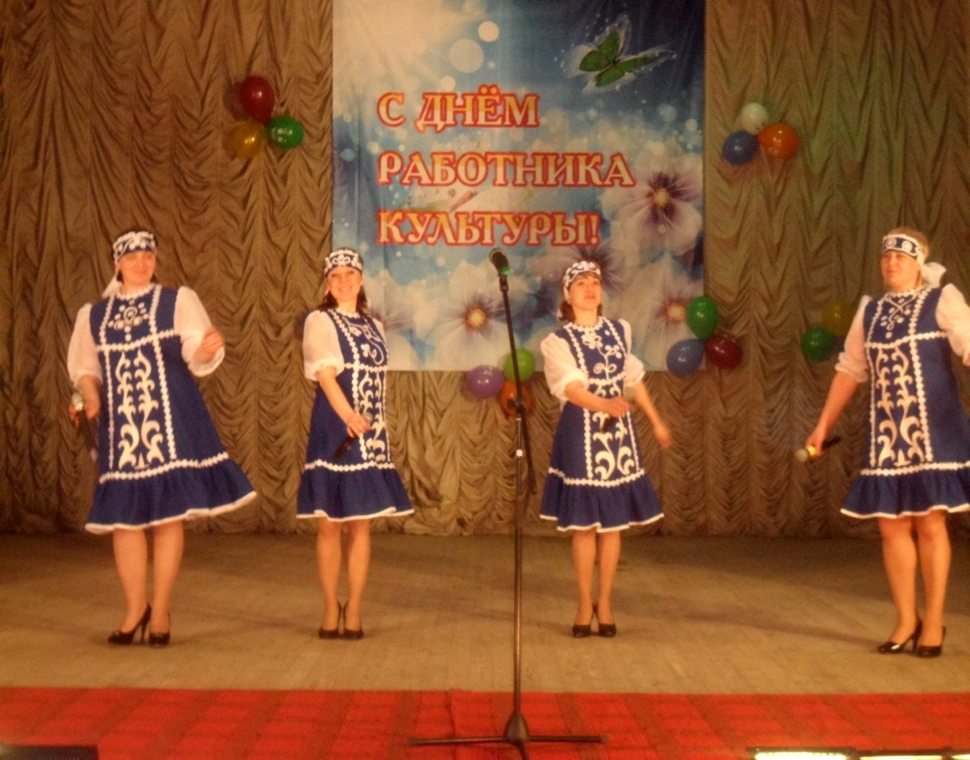
«Широкая масленица» конкурсы, п. Октябрьский, д. Чад
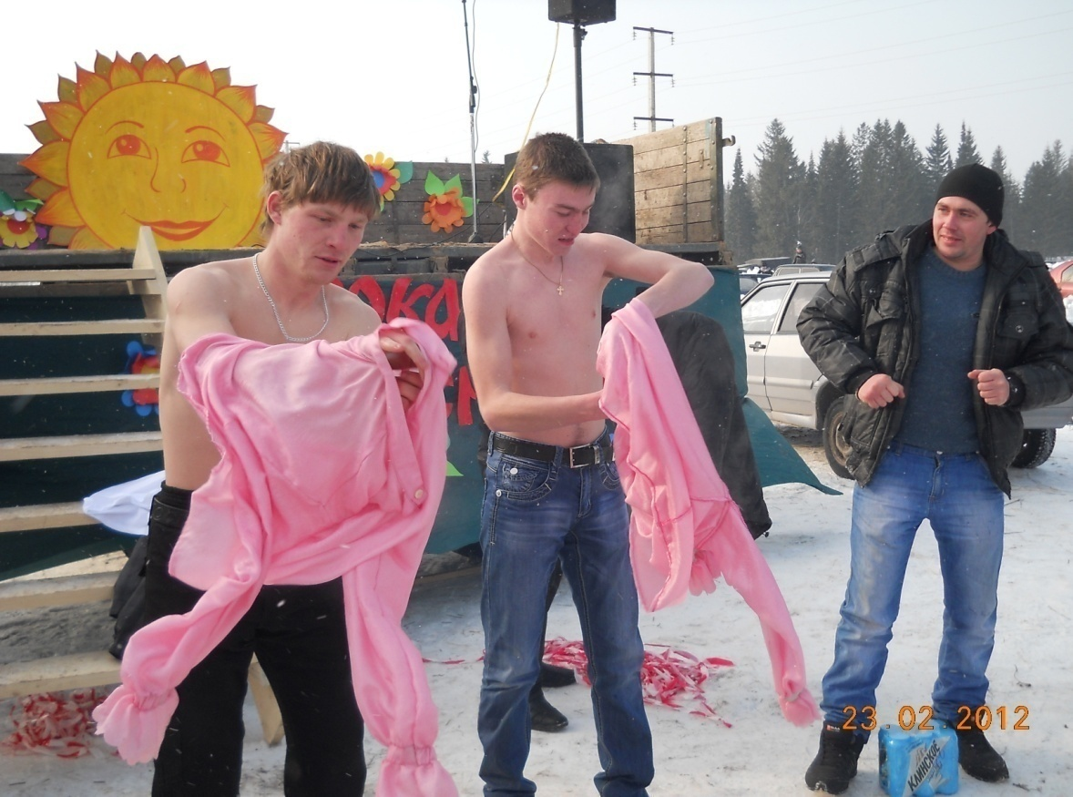

«Широкая масленица» п. Октябрьский, д. Чад
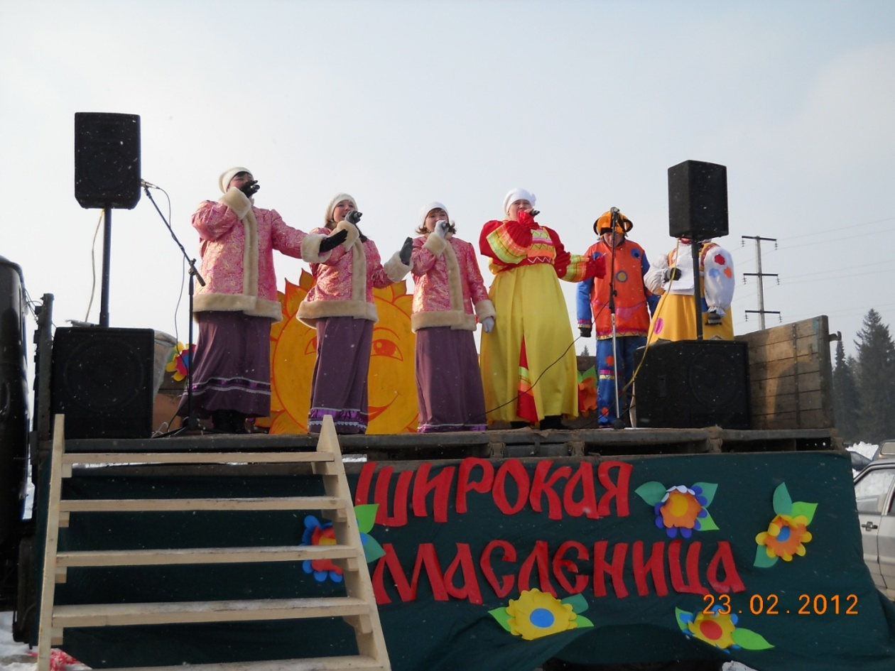
Автогонки, 23 февраля
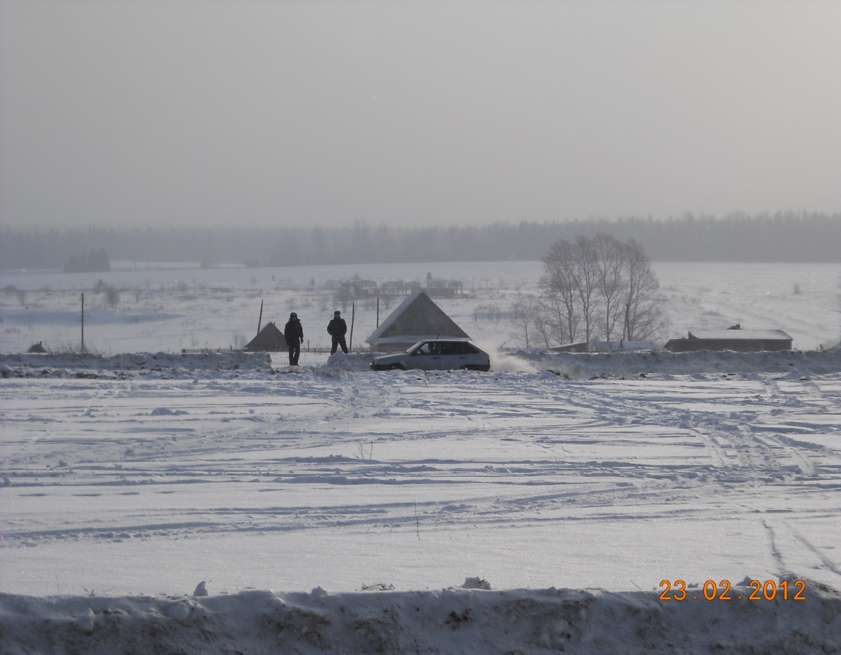
«Широкая масленица» хоровод
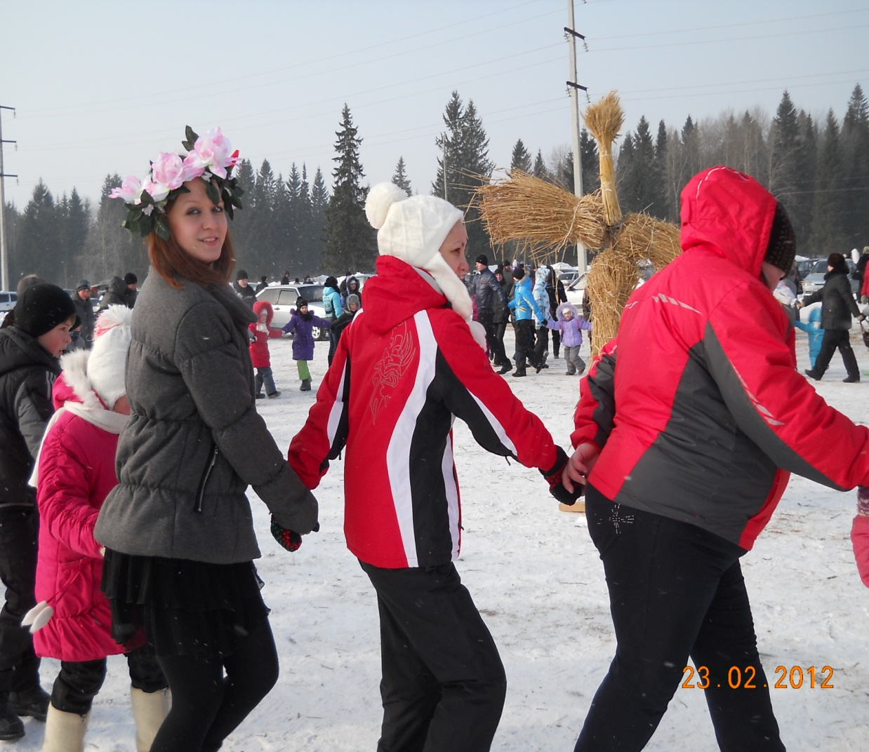
«Играй, гармонь!Звени, частушка!»
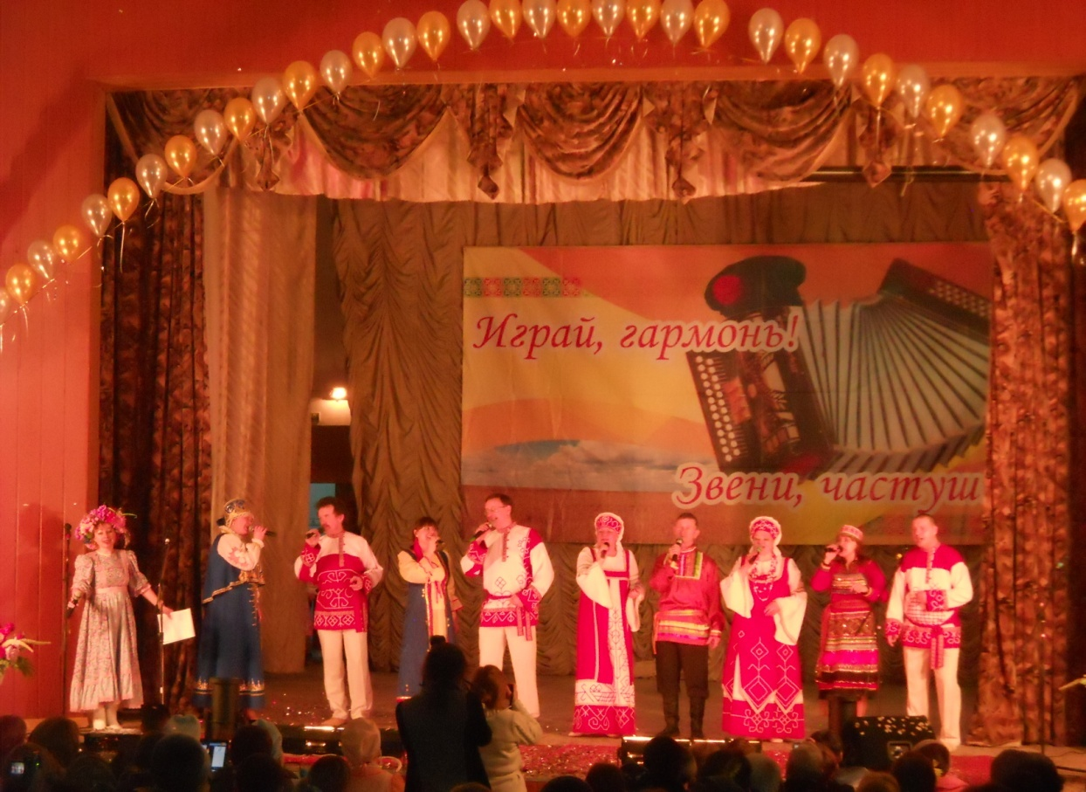
Концерт ко дню 8 Марта
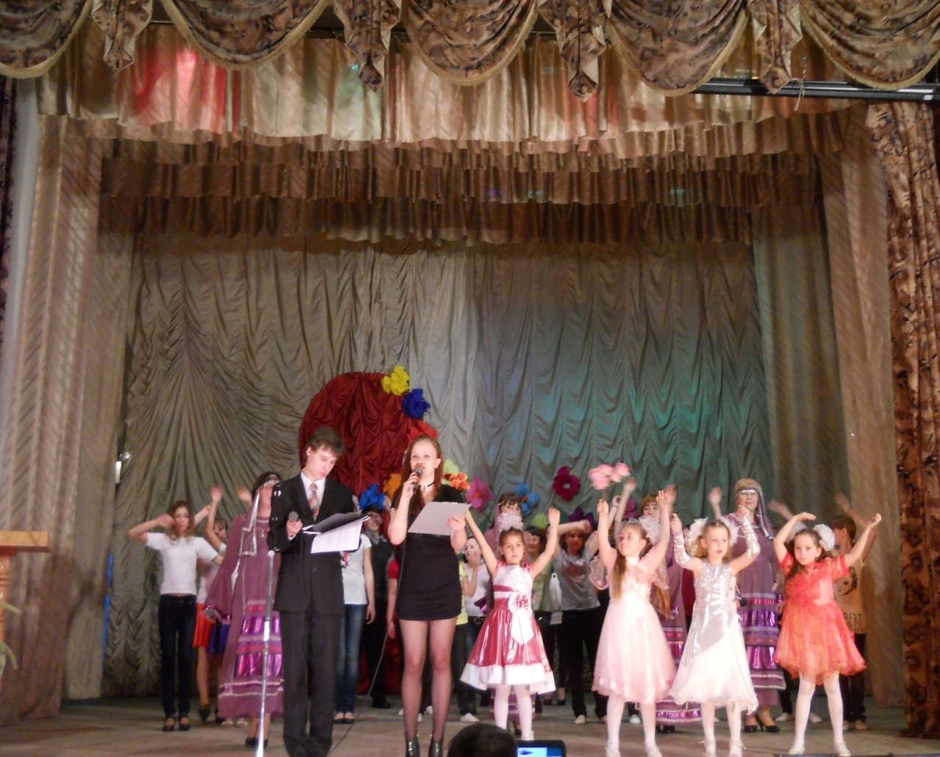
Районная масленица с. Богородск
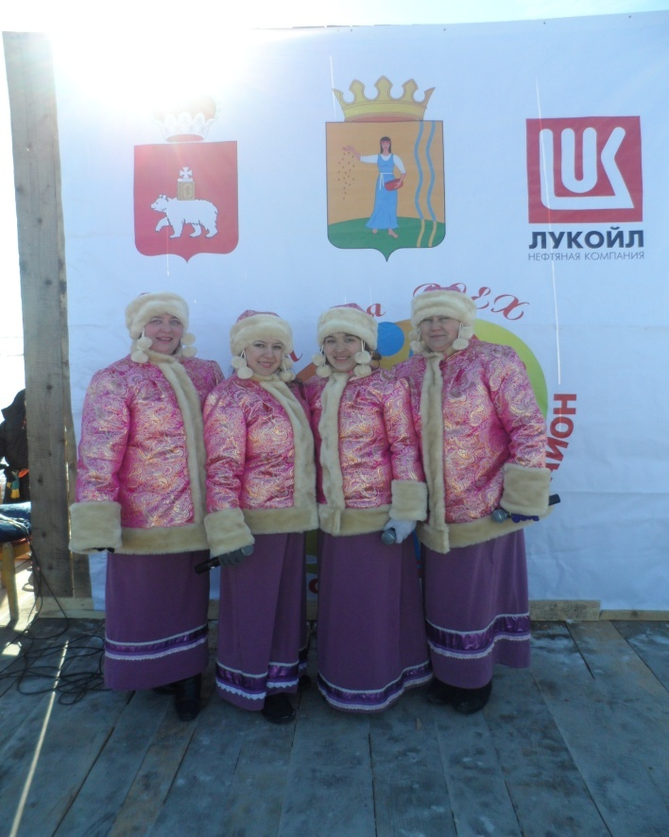
Концерт ко дню 8 Марта
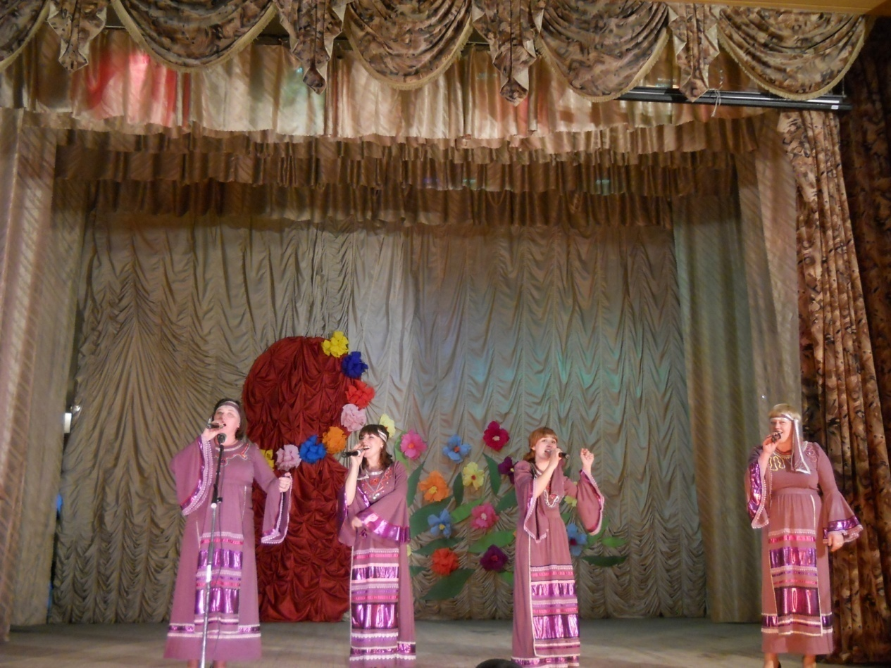
Старый Новый год.
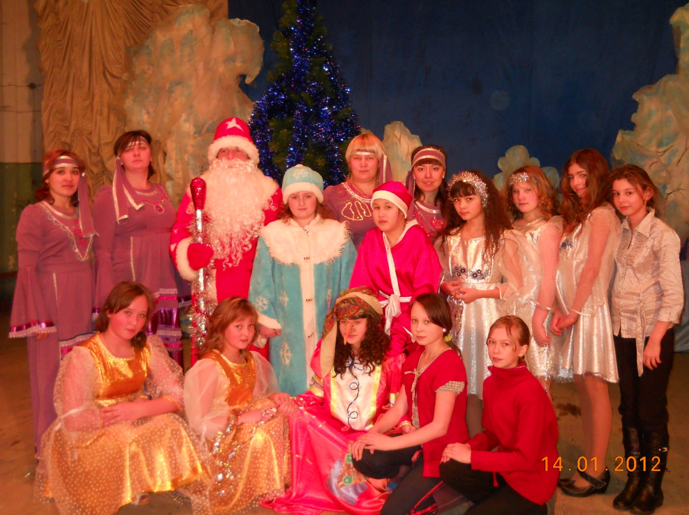
Открытие года спорта.
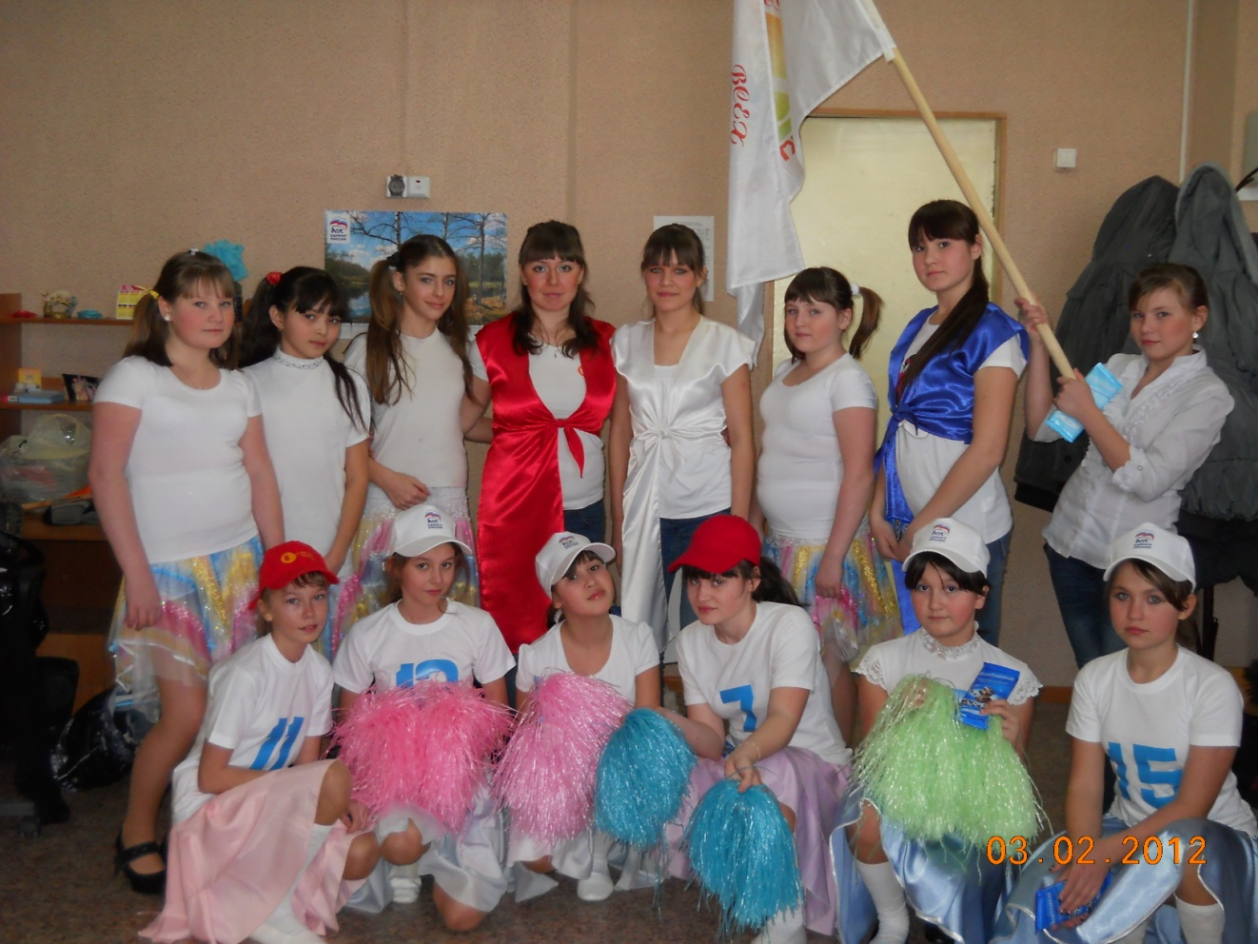
Новый год 2012
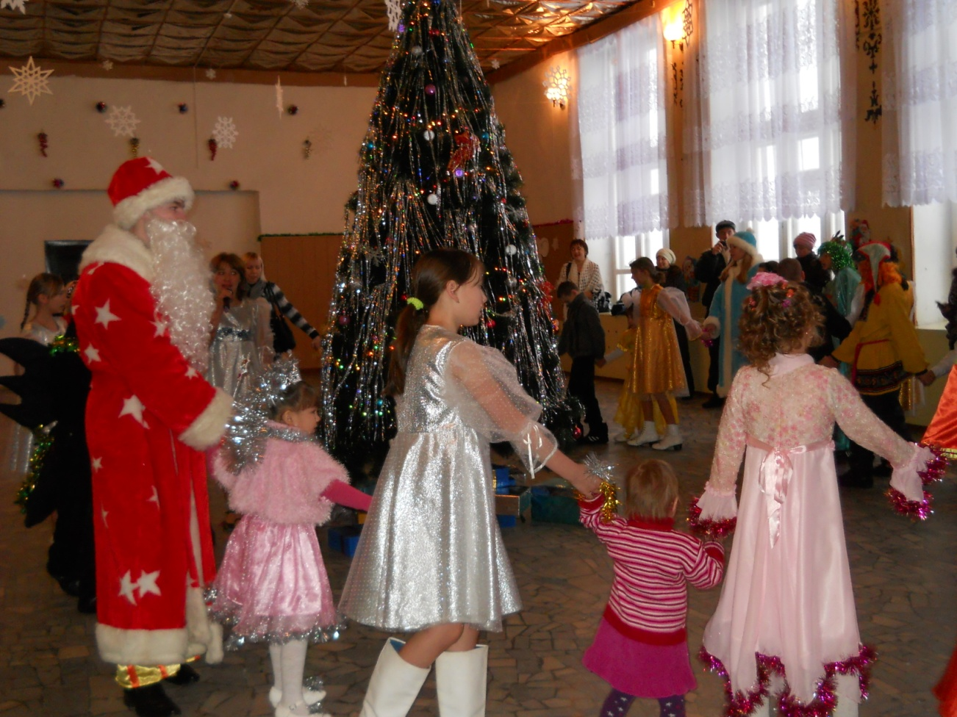
Новый год 2012
